Aussprache König, wenig und zwanzig

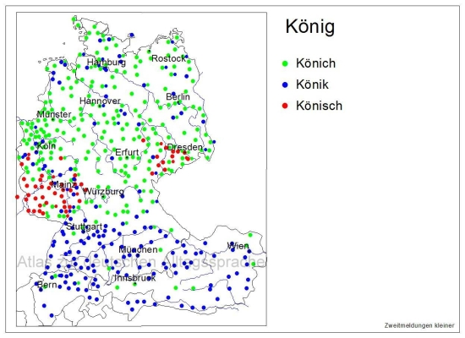

Aussprache König, wenig und zwanzig (Fragen 14a, 14b und 14c)
In Frage 14 zu den Aussprachevarianten lautete die Aufgabenstellung: „Bei den nächsten Fragen wüssten wir gern, wie die unterstrichenen Wörter bei Ihnen ausgesprochen werden:
a) "der König"
b) "Ich hab(e) wenig Zeit."
c) "zwanzig Mal"“
Angeboten wurden jeweils drei Aussprachevarianten, nämlich -k, -ch und -sch (also in nicht-phonetischer Schreibweise).
Im Norden und in der Mitte Deutschlands wird der Buchstabe -g am Wortende traditionell unabhängig vom vorausgehenden Vokal -ch ausgesprochen. Nach der (in diesem Punkt inkonsequenten) Aussprachenorm gilt diese Aussprache in Wörtern auf -ig als korrekt, in allen anderen Fällen nicht. (Unkonsequent ist natürlich auch, dass die -ch-Aussprache silbenauslautend im Wortinnern nicht immer gelten soll; man soll also köniklich und ewiklich sagen, aber dann wieder wenichstens, der zwanzichste oder Ewichkeit, vgl. etwa das Duden Aussprachewörterbuch) Die Karten zeigen jedenfalls, dass die ursprüngliche Nord-Süd-Verteilung in ein Gebiet mit -ch- und ein Gebiet mit -k-Aussprache in der Alltagssprache im Großen und Ganzen noch vorhanden ist. Jedoch hat sich nicht nur das standardsprachliche -ch im Süden ausgebreitet, sondern deutlich auch das nach den Aussprachewörterbüchern eigentlich ,unkorrekte‘ -k im Norden. Gründe dafür sind unzweifelhaft die inkonsequente Norm (in Tag – vgl. die entsprechende Karte – ist das nord- und mitteldeutsche -ch nicht korrekt) und die Orthographie, die verbreitet zu der Annahme führen, die Aussprache Könik sei die richtige. Im Westmitteldeutschen und in Sachsen wird das -ch auch in diesem Fall (wie das -ch in ich, herrlich o. ä.) ähnlich wie ein -sch gesprochen (,Koronalisierung‘). Dass auch zumindest aus dem rheinischen, hessischen und pfälzischen Raum auffällig häufig die -k-Aussprache gemeldet wird, mag mit einer Neigung zur ,Hyperkorrektion‘ zusammenhängen: Dort, wo man die -sch-Aussprache zu vermeiden sucht, fällt es leichter, auf ein -k als auf ein -ch auszuweichen.

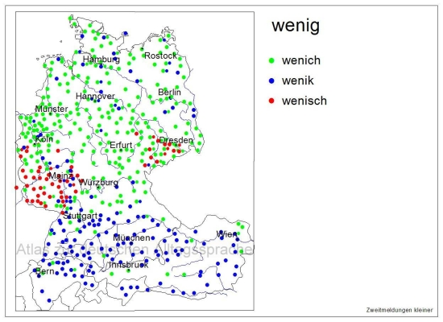

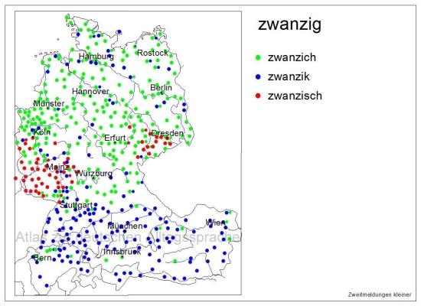

Spaß (Vokalquantität)

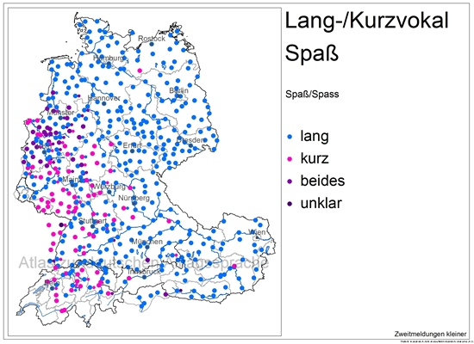
Lang- oder Kurzvokal in Spaß (Frage 9a)
Das Wort Spaß (in Schweizer Orthographie: Spass) ist ein Lehnwort aus dem Italienischen (ital. spasso 'Vergnügen', von lat. expandere 'ausbreiten' im Sinn von 'die Seele weiten'); es ist im Deutschen zuerst im 17. Jh. bezeugt. NachKrünitz (Bd. 156, Sp. 488) handelte es sich damals (der Band ist 1833 erschienen) noch um „ein nur im gemeinen Leben, und in der vertraulichen Sprechart übliches Wort, einen jeden Scherz zu bezeichnen, und in so fern ist dieses Wort auch mit Posse, verwandt, nur daß Spaß sich mehr auf einen vertrauten Kreis beschränkt, mehr in engen Zirkeln sein Wesen treibt, und Posse mehr dem öffentlichen Leben angehört.“ Auch Adelung (Bd. 4, Sp. 170) weist Spaß der „vertraulichen Sprechart“ zu. Im weiteren Verlauf hat Spaß aber Posse (ebenfalls ein Lehnwort, wahrscheinlich aus dem Frz.) weitgehend verdrängt.
Das a in ital. spasso ist kurz, im Standarddeutschen gilt dagegen langes a (dies wird, wie schon das DWB anmerkt, auch in der Schreibung mit <ß> sichtbar – auch schon vor der Orthographiereform im Genitiv Spaßes und im PluralSpäße). Die Aussprache mit langem Vokal entspricht jedoch nicht überall dem Gebrauch: In der Westhälfte des deutschen Sprachgebiets, von Nordrhein-Westfalen und Hessen über Baden-Württemberg und Unterfranken bis zur Schweiz, wurde häufig Aussprache mit kurzem Vokal angegeben. Eindeutig herrscht diese Aussprache in der Pfalz, im Saarland und im Elsass und in Lothringen, während in Hessen, in Baden-Württemberg und in der Schweiz danebenLangvokal-Meldungen stehen. In Nordrhein-Westfalen dominiert dagegen die Angabe beides.
Adelungs Bemerkung, „in manchen Provinzen“ werde das a auch kurz gesprochen wie im Italienischen, macht sichtbar, dass schon vor 200 Jahren diese zwei Aussprachen nebeneinander existierten. Auch das DWB (Bd. 16, 1958) weist darauf hin, dass „in manchen gegenden, besonders des eigentlich hd. sprachgebiets, die historisch richtige aussprache mit kurzem a (ital. spăsso) über die grenzen mundartlichen gebrauchs hinaus geltung hat.“, so im Alemannischen, Schwäbischen, Bairischen, in der Wetterau und ebenso in Westfalen (anders als sonst im Niederdeutschen). Vergleicht man diese Angaben mit unserer Karte, so ist die Übereinstimmung – bzw. demnach die Stabilität dieser Aussprachevarianten – deutlich, wenngleich nicht vollständig, was an Veränderungen, aber auch am damaligen Fehlen flächendeckender Daten liegen kann.

Duzen/Siezen – Chef zu Mitarbeiter
6 (a) und (b): Anrede mit Du oder Sie + Vornamen oder Nachnamen – Chef zu Mitarbeitern
Im Feuilleton der Süddeutschen Zeitung vom 31.12.2011 findet sich ein Artikel von Burkhard Müller mit dem Titel „Bei so viel Sympathie – sag ich nicht gerne Sie“ und dem Untertitel „Tages-Du, Münchner Du, 3000-Meter-Du: Das ,Du‘ ist reicher an Fallstricken, als man es dem kleinen Wort zutrauen möchte“. Es geht darin – neben der allgemeinen Zunahme des „Du“ („bis mindestens 1960 […] siezten sich junge Leute auf der Tanzfläche, es siezten sich selbst Studenten untereinander“) – auch um regionale Varianten des Duzens, etwa um das „Münchner Du“ oder das „Hamburger Sie“, die das Anredesystem des Deutschen verzwickter machen, als es die bloße Gegenüberstellung von ,Duzen‘ und ,Siezen‘ vermuten lässt (vgl. dazu schon Glück/Sauer 1997, 119ff.).
Wie viele Sprachen unterscheidet das Deutsche grundsätzlich zwei Anredeformen, eine vertrauliche mit Du (/Dein/Diretc.), und eine höfliche mit Sie (/Ihre/Ihnen etc.). Dieses binäre System herrscht etwa seit der Französischen Revolution in den deutschsprachigen Ländern vor. Gegenüber dem anglo-amerikanischen Raum mag die Differenzierung zwischen dem Duzen und dem Siezen im Deutschen kompliziert erscheinen, gegenüber den Anredesystemen früherer Jahrhunderte, etwa dem ständisch orientierten Anredesystem der absolutistischen Zeit, stellt es schon eine große Vereinfachung dar (von Polenz 1999, 383ff.). Berücksichtigt man jedoch die verschiedenen Kombinationsmöglichkeiten des Duzens und Siezens mit der Nennung des Vornamens oder des Nachnamens, ergibt sich wiederum ein komplexes System, das auch regional durchaus differenziert ist. Bei 6 (a) bis 6 (g) war nach solchen Kombinationen gefragt. Die grundlegende Fragestellung lautete: „Benutzt man an Ihrem Ort – im normalen, nicht scherzhaften oder ironischen Gebrauch – folgende Kombinationen von Anredeformen oder Formeln?“ Bei den Fragen 6 (a) bis 6 (b) ging es um Anredeformen von Mitarbeitern durch ihre Chefs am Arbeitsplatz:

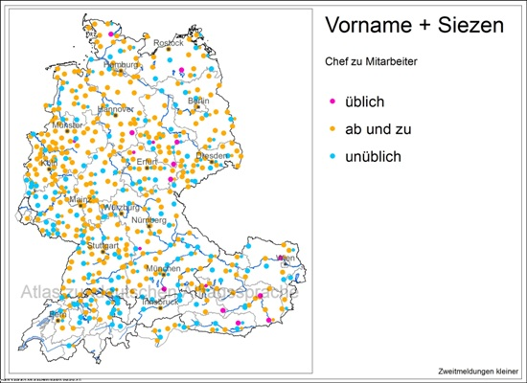
Vorname + Siezen (Frage 6a)
Der Chef zu seinem Mitarbeiter oder die Chefin zu ihrem Mitarbeiter: Thomas, bringen Sie mir bitte die Post?
Die Anrede mit Sie und Vorname von Chef/in zu Mitarbeiter/in wird oft als „Hamburger Sie“ oder „Hanseatisches Sie“ bezeichnet (z. B. in Glück/Sauer 1997, 121). Diese Bezeichnung mag für vergangene Jahrzehnte berechtigt gewesen sein, für die Gegenwart ist sie es gewiss nicht: Diese Anredeform ist (inzwischen) im gesamten Sprachgebiet verbreitet. Allerdings wird sie nur aus einigen Orten in Österreich und im Osten Deutschlands als „üblich“ gemeldet. Meist wurde „ab und zu [verwendet]“ angekreuzt, und zwar häufiger im Norden Deutschlands als im südlichen Teil des deutschsprachigen Gebiets. Interessant ist ein Blick auf die Gebiete, in denen diese Anredeform nach den Meldungen als „unüblich“ gilt: Das sind etwa Ostbelgien, das Saarland, Teile der Schweiz und der Westen Österreichs.

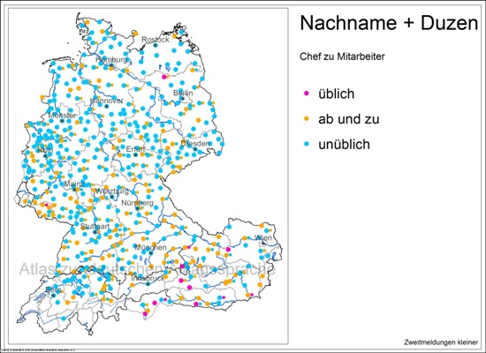
Nachname + Duzen (Frage 6b)
Der Chef zu seinem Mitarbeiter oder die Chefin zu ihrem Mitarbeiter: Müller, bringst Du mir bitte die Post?
Das Duzen von Mitarbeitern mit Nennung des (bloßen) Nachnamens durch den Chef oder die Chefin kommt zwar auch überall im deutschsprachigen Gebiet vor, ist aber insgesamt viel seltener als das „Hanseatische Sie“. In der Südhälfte Deutschlands, in Luxemburg, Österreich und Südtirol ist es gebräuchlicher („ab und zu“) als im Norden Deutschlands, in Ostbelgien und in der Schweiz. „Üblich“ ist es in einigen Teilen Österreichs und in Südtirol.

Uhrzeit: 10.15

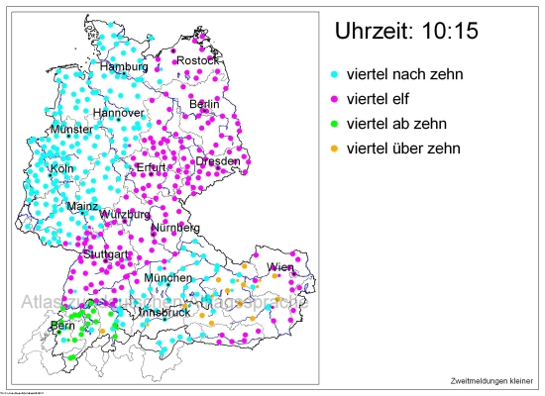

Uhrzeit: 10.15 (Frage 11e)
Was Verabredungen im deutschsprachigen Raum immer wieder schwierig macht, sind bestimmte Zeitangaben, wenn die Gesprächspartner aus verschiedenen Gegenden kommen, in denen verschiedene Varianten üblich sind. Das ist etwa der Fall bei Bezeichnungen für die Viertelstunden vor oder nach einer vollen Stunde.
Für „10.15 Uhr“ sagt man im Nordwesten und Südosten Deutschlands, in Ostbelgien, Luxemburg sowie im Westen Österreichs (z.T. auch in Oberösterreich) und in Südtirol viertel nach zehn. In einem breiten Streifen dazwischen sowie im Osten Österreichs und in Kärnten ist dagegen viertel elf üblich. Diese Bezeichnung geht auf ein altes „oberzähliges“ System zurück (König 2004, 233), in dem von der nächstfolgenden Stunde aus gerechnet wird (,eine Viertelstunde auf elf Uhr hin‘, entsprechend dreiviertel sechs für 5.45, s. unsere entsprechende Karte, oder auch noch der Ausdruck anderthalb für 1½ ‘die Hälfte vom anderen, Zweiten’). In Österreich ist auch die Bezeichnung viertel über zehn verbreitet, die wie viertel nach zehn zählt. In der Schweiz heißt es meist viertel ab zehn.
Vergleicht man unsere Karte mit der WDU-Karte „6.15“ aus den 1970er Jahren (WDU I, 40), so zeigt sich, dass die Verbreitung der verschiedenen Varianten im Wesentlichen unverändert geblieben ist. Allerdings ist die Bezeichnungviertel sieben/elf/ … insgesamt zurückgegangen (ähnlich dreiviertel 6 für „5.45“, s. Elspaß 2005a, 13 u. 44f.). So zeichnet sich die alte innerdeutsche Grenze auf der neuen Karte schärfer ab: In den 1970er Jahren wurde aus Nordhessen und dem südöstlichen Niedersachsen noch häufig viertel 7 gemeldet. Und auch aus dem Südosten Bayerns kamen damals noch einige viertel 7-Meldungen. In der Schweiz hat sich neben dem insgesamt dominierendenviertel ab sieben/zehn weiterhin viertel nach sechs/zehn im Kanton Bern und viertel über sieben/elf im Osten gehalten.

Gruß

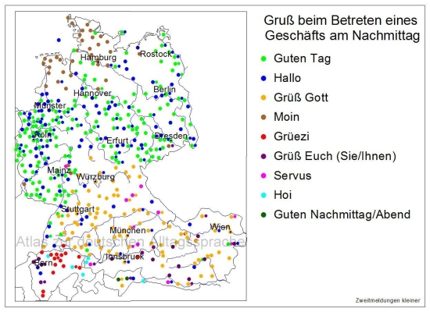

Gruß beim Betreten eines Geschäfts am Nachmittag (Frage 1)
Die Frage lautete, wie man am Ort gewöhnlich sagt, „wenn man nachmittags ein kleines Geschäft betritt, wo man die Leute kennt“. Hier zeigen sich klare regionale Unterschiede in den deutschsprachigen Ländern. Im Norden Niedersachsens und in Schleswig-Holstein sagt man in der Regel Moin oder Moinmoin. Im Süden Deutschlands, südlich der Mittelgebirge und östlich des Rheingrabens, sowie in Österreich ist Grüß Gott die häufigste Grußformel. Doch hier ist offenbar schon vereinzelt ein einfaches Hallo üblich, das im ganzen Norden und Westen (mit Ausnahme des Moin-Gebiets) neben das traditionelle Guten Tag getreten ist. Dies ist die auffälligste Gebrauchsveränderung seit einer Erhebung zu den Grußformeln aus den 1970er Jahren (WDU I, 47). Hallo wird anstelle von oder neben Guten Tag aus fast 150 Orten gemeldet. Im Osten Bayerns und vereinzelt auch in Österreich ist auch Servus üblich. Eine auffällige Veränderung in Österreich ist die zunehmende Verbreitung von Grüß Euch (auch Grüß Sie/Ihnen/Dich), das zumeistGriaß Eich o. ä. gesprochen wird. In der Schweiz ist eine Zweiteilung festzustellen: Im Westen des deutschsprachigen Gebiets gilt Grüeß Ech während man im Norden und Osten überwiegend Grüezi sagt. Dort hört man aber auch Hoi, genau wie im benachbarten österreichischen Vorarlberg und vereinzelt auch in Südtirol. Eine Südtiroler Besonderheit ist der Gruß Guten Nachmittag.

Antwort auf "Danke"

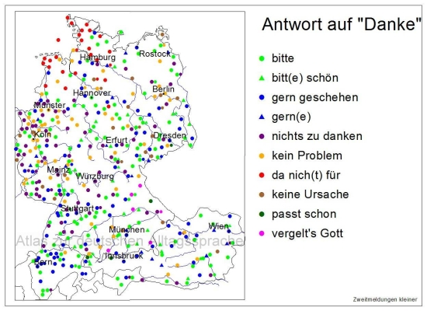

Antwort auf "Danke" (Frage 2)
Zu unserer Frage, was man sagt, „wenn sich jemand für eine Kleinigkeit bedankt und man darauf etwas erwidert“, wurden uns vielerlei Wörter und Höflichkeitsformeln gemeldet, die für den größten Teil des deutschen Sprachgebiets auf keine bevorzugte Variante schließen lassen. Bitte und auch gern geschehen kann man sicherlich fast überall hören. Auffällig sind auf der Karte jedoch zwei größere Gebiete, in denen jeweils eine bestimmte Erwiderungsformel dominiert: Gern geschehen (in den Aussprachevarianten gern/gärn gscheh, gern/gärn gschie u. a.) scheint in der Schweiz vor allen anderen Formen bevorzugt zu werden, und da nich(t) für hört man typischerweise im Norden Niedersachsens, in Hamburg, Bremen und in Schleswig-Holstein. (Allein die Getrenntstellung des Pronominaladverbsda-für ist charakteristisch für den Norden, vgl. hierzu die Karten zu damit, davon, daran! In der Schriftsprache werden diese zusammengeschrieben; in der gesprochenen Sprache gibt es viele Wendungen, in denen die Getrennstellung normaler ist – wie eben auch in dieser Erwiderungsformel: Dafür nicht würde kaum jemand sagen. Überwiegend wird man der Wendung übrigens in der Form da nich für begegnen, da das t in nicht in der Alltagssprache des Nordens üblicherweise wegfällt, vgl. hierzu die Karte zu nicht in dieser Fragerunde). Ansonsten lässt sich nur Folgendes verallgemeinern: Nichts zu danken, das eher von Jüngeren gebrauchte kein Problem oder auch keine Ursache wird man südlich der Donau kaum hören; dort trifft man häufiger ein gern geschehen oder gerne an. Aus Bayern wurde auch vereinzelt Vergelt’s Gott gemeldet. Hier liegt möglicherweise ein Missverständnis vor, denn Vergelt’s Gott wird üblicherweise nur als Ausdruck des Dankes selbst verwendet (auf den man etwa mit Segne es Gott/Seng’s Gottantworten kann).

